Android 计算器Calculator

搜索关键字：
TextView
Button
setOnClickListener
onClick

Calculator简介：
Calculator是一个简单的计算器，根据用户的输入实现数值的加减乘除，计算得出结果。计算器输入可有两个操作数，一个运算符，其中+-*/=均可求值，而求值运算使用的是double类型。
以下是操作界面：
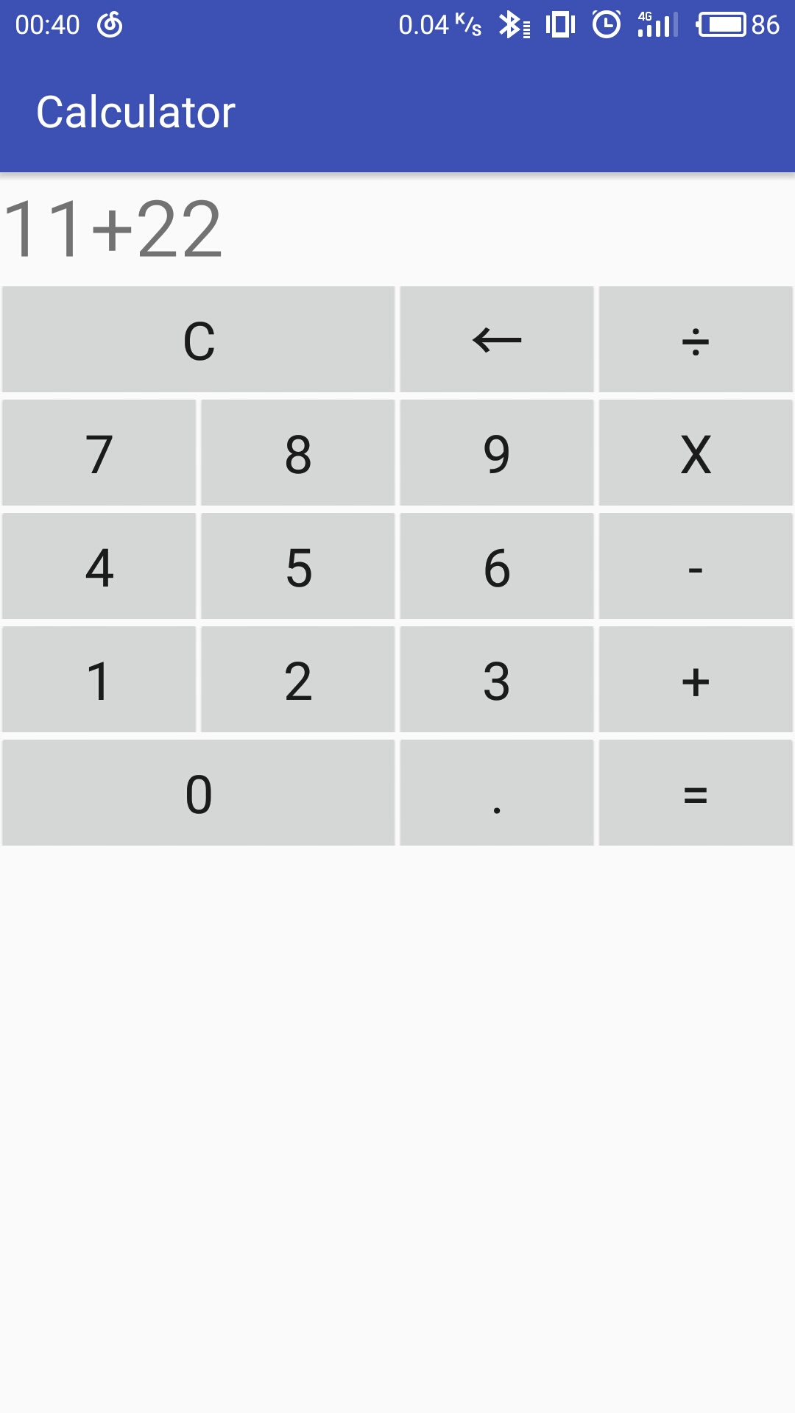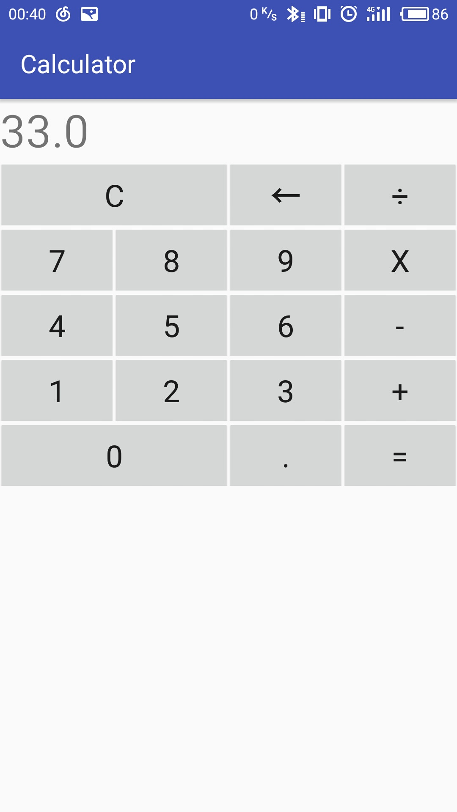
图1-1 计算前页面 图1-2 计算后页面

Calculator设计与实现

页面的布局
本例中采用的是LinearLayout，首先在界面中添加1个TextView和5个RadioButton，每个RadioButton包含3到4个Button，实现界面图如图1-5：
【注意 1】读者可以根据自己喜好选择拖拉控件方式布局或者直接代码布局，见图中方框标注。
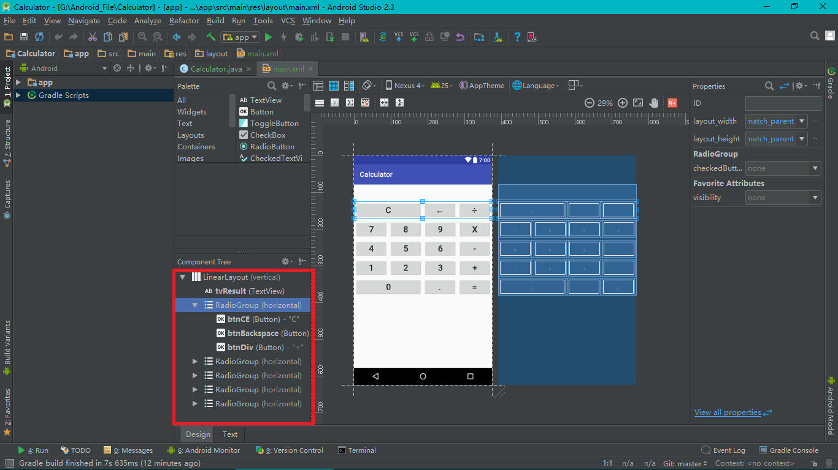
图1-3页面的布局的方法选择

【注意2】其中我们要注意红色框中的代码是实现按钮的获取，通过findViewById方法取得布局文件中声明的文件。如图1-6至图1-9。
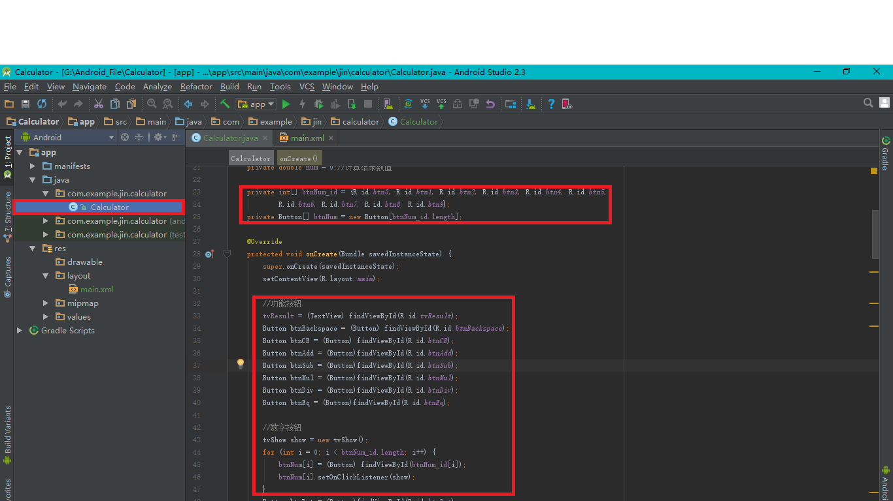
图1-4 布局文件的代码
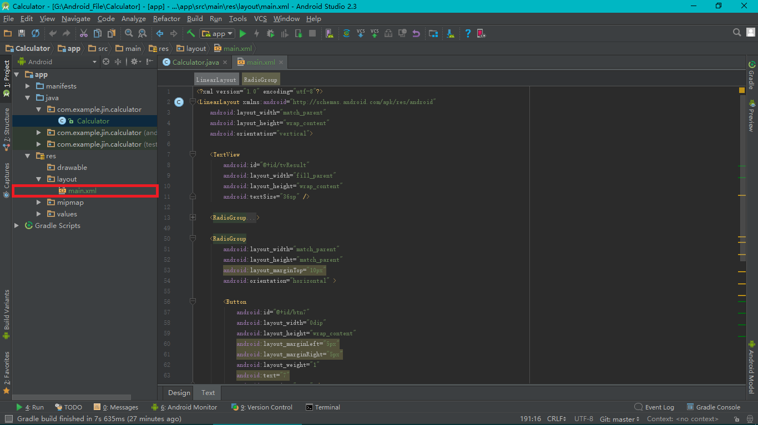
图1-5 页面布局XML

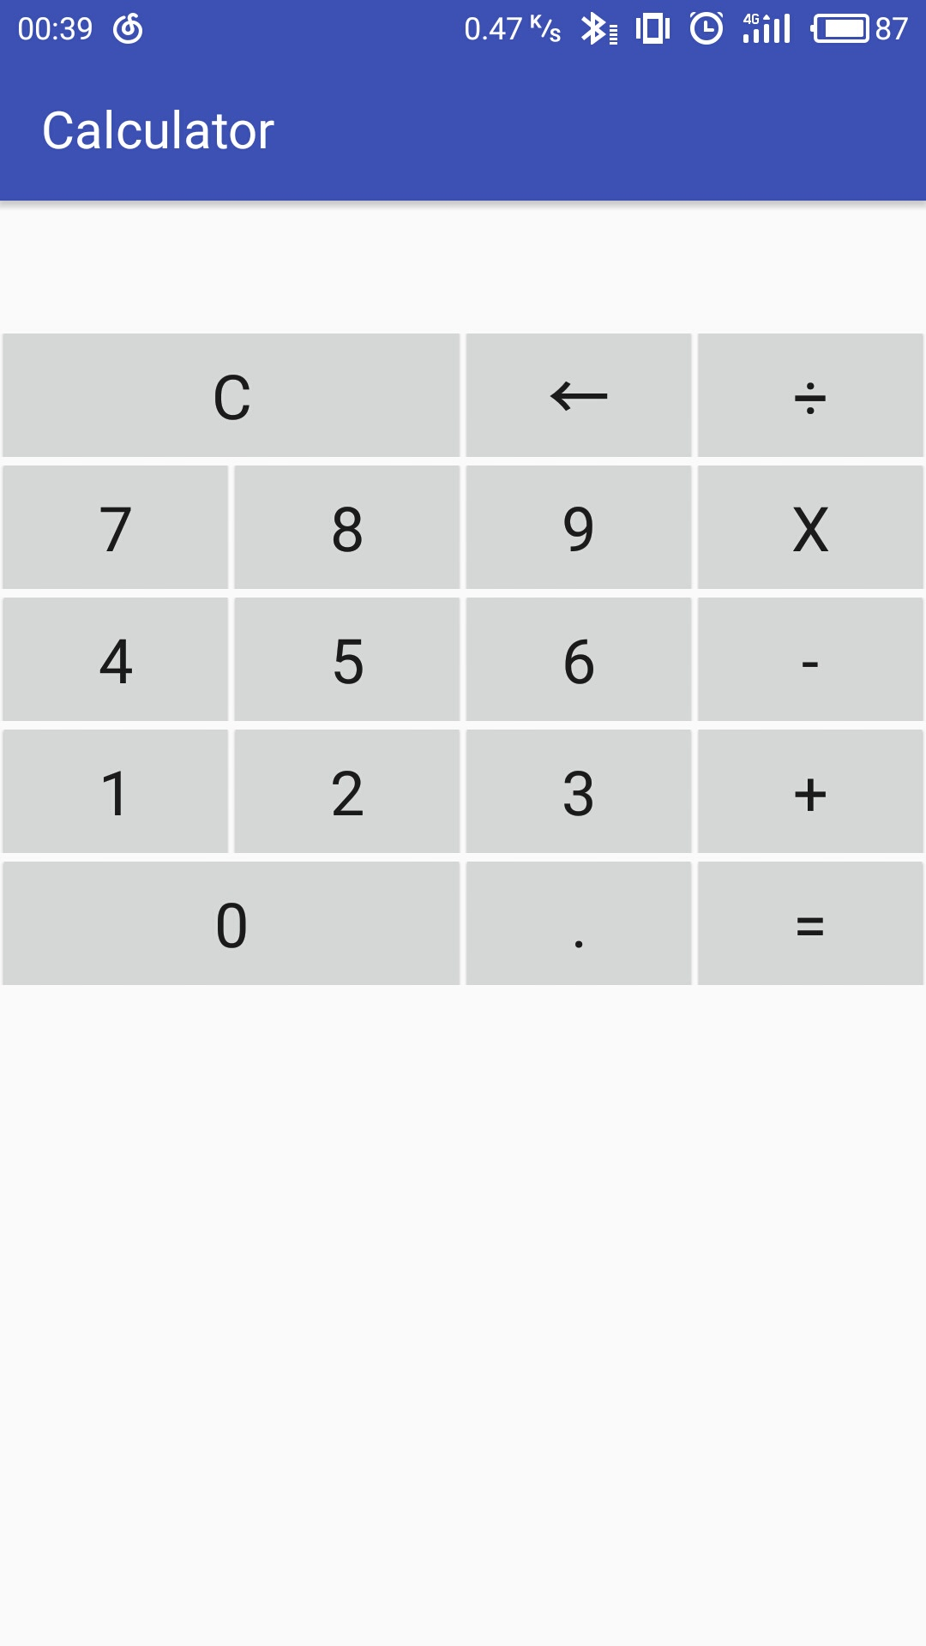
图 1-6 基本页面布局图

计算器功能的实现

点击按钮实现输出内容到TextView上，可给firstnum赋值
红色框中的代码依次实现为Button设置监听事件；按钮事件监听器类，实现OnClickListener接口；实现OnClickListener接口中的onClick方法 。
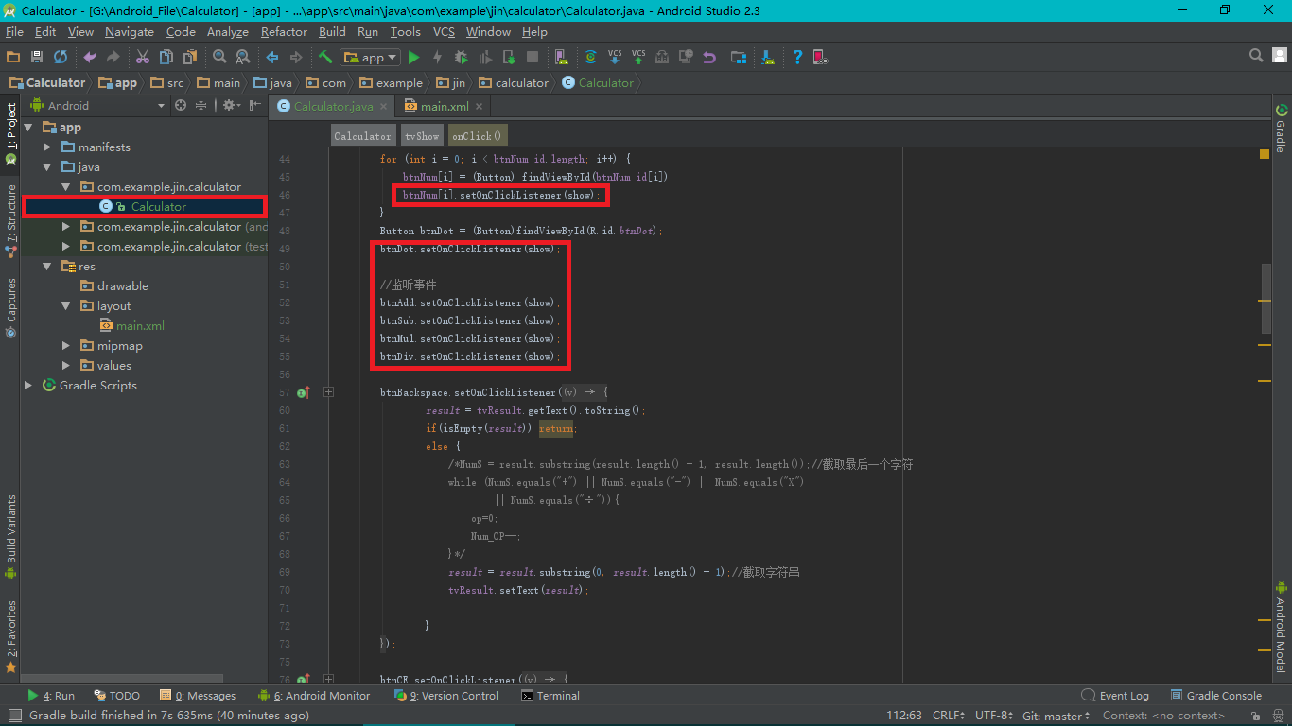
图1-7

获取点击事件
在图1-8中，其114行至136行是操作符个数为1时，判断第二个运算符是否输入。
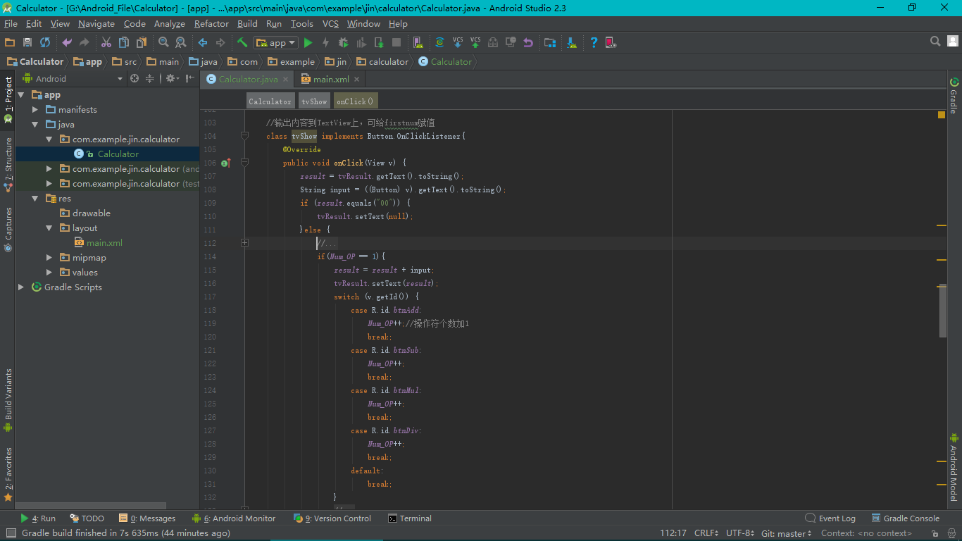
图1-8

在图1-9中，其139行至171行是操作符个数为2时，判断第二个运算符，将第一个运算符的计算结果赋值给第一个操作数。
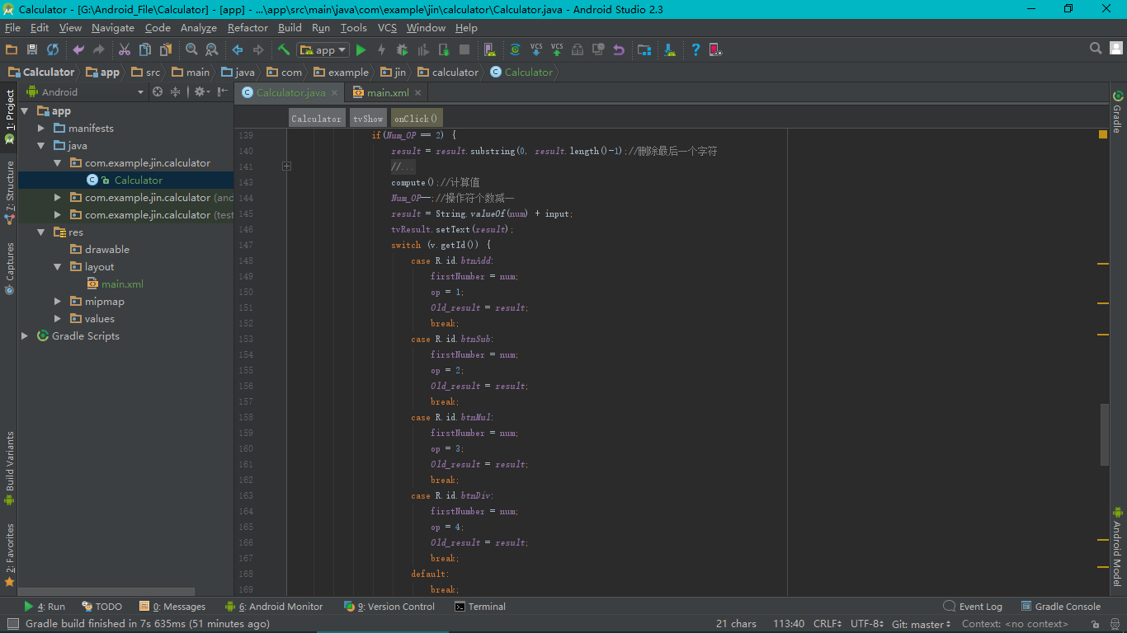
图1-9

在图1-10中，其173行至210行是操作符个数为0时，如有运算符，则给第一个操作数firstnum赋值。
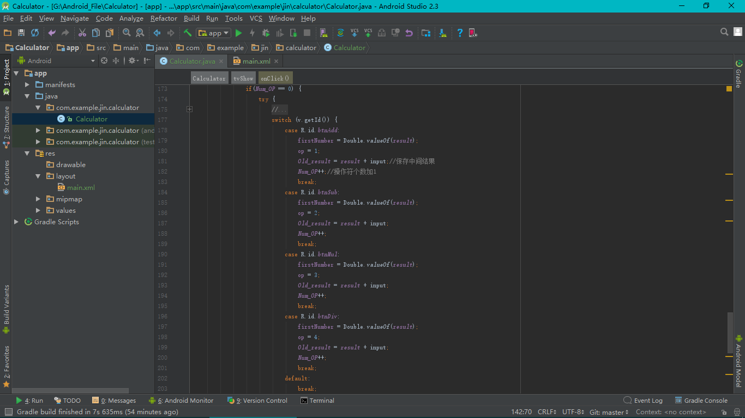
图1-10

功能按钮的监听事件
在图1-11中，其57行至73行是退格监听事件，76行至84行是清空监听事件，87行至99行是等于监听事件
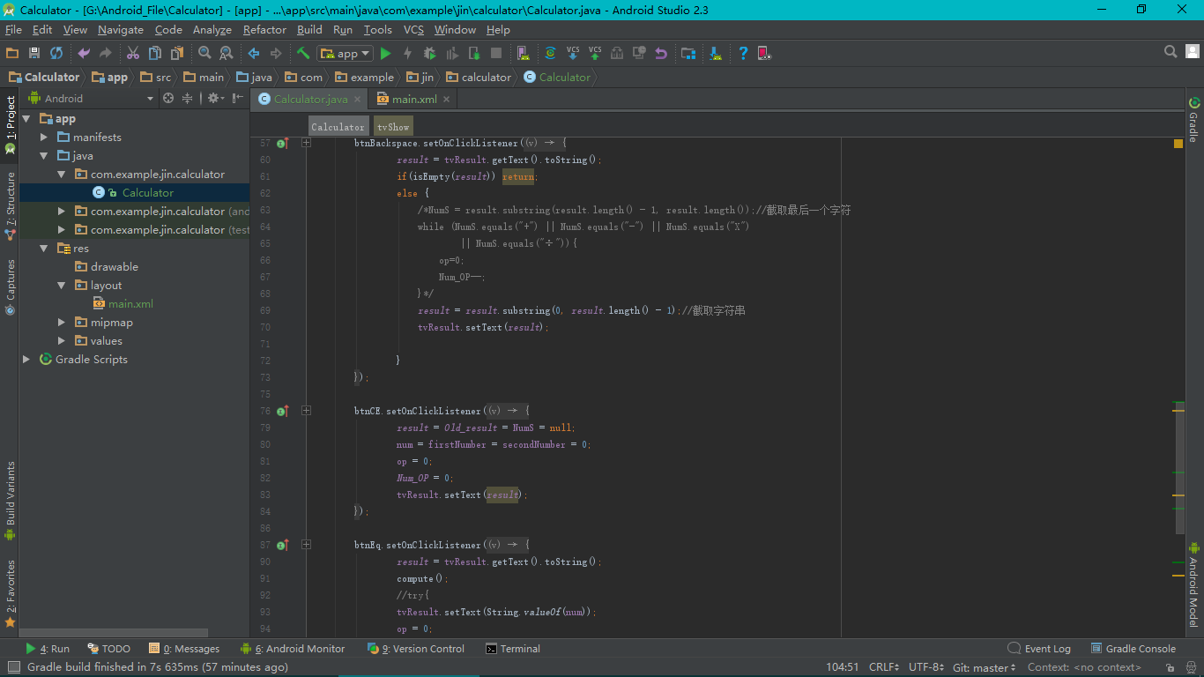
图1-11

两个方法
第一个方法（219至253行）：给第二个操作数secondnum赋值，计算结果num，如图1-12
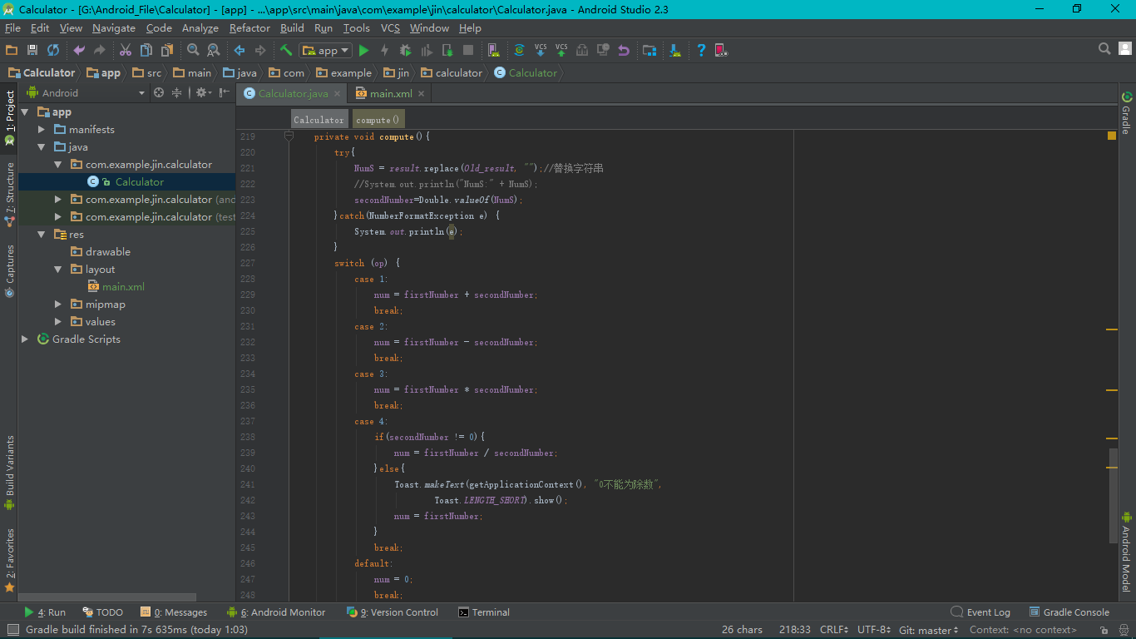
图1-12

第二个方法（219至253行）： 判断字符串是否为空，如图1-13
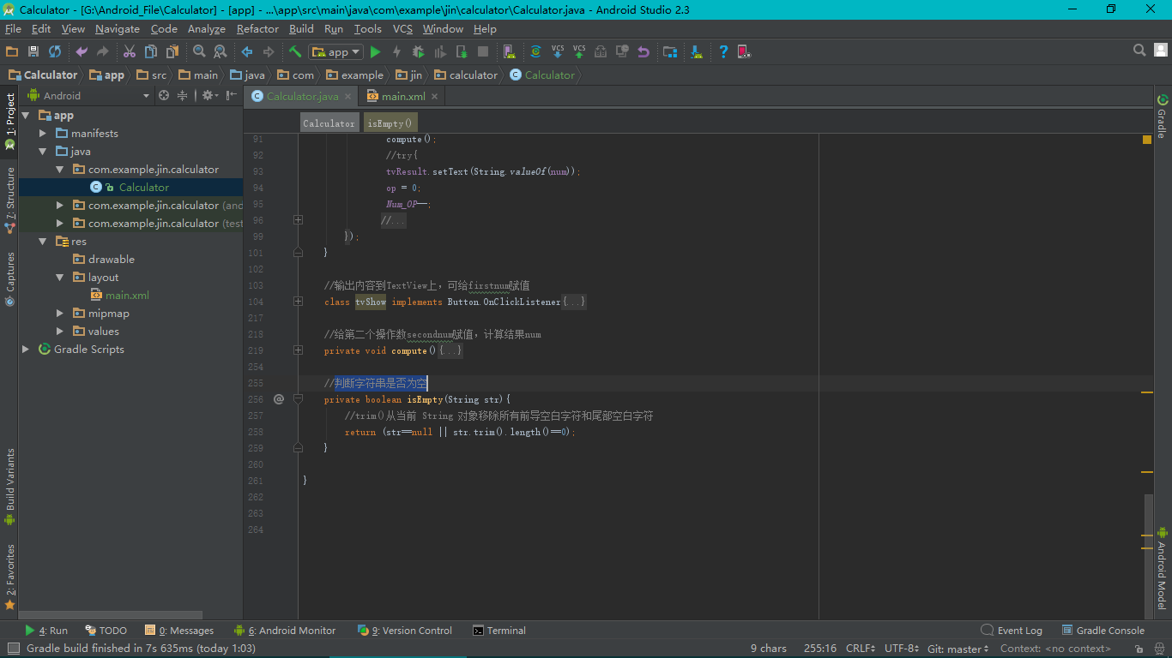
图1-13

项目心得
在Calculator中，通过一系列的按钮点击监听事件实现输入输出与计算。在OnClickListener下添加OnClickL()方法，以及当除数为0是，提示Toast。操作数的赋值过程中使用repalce()。

参考资料
https://github.com/LXJIN
git@github.com:LXJIN/Calculator.git

常见问题
1.出现NumberFormatException异常，catch它就行了
2.小数位数太多，未进行过滤

